【NSFW】BOT使用需求

进入机器人
【场景】进入机器人的时候
【显示】
黑科技AIOOXX，一款可以【去衣】【换脸】 【OOXX】的机器人，功能强大，欢迎体验。
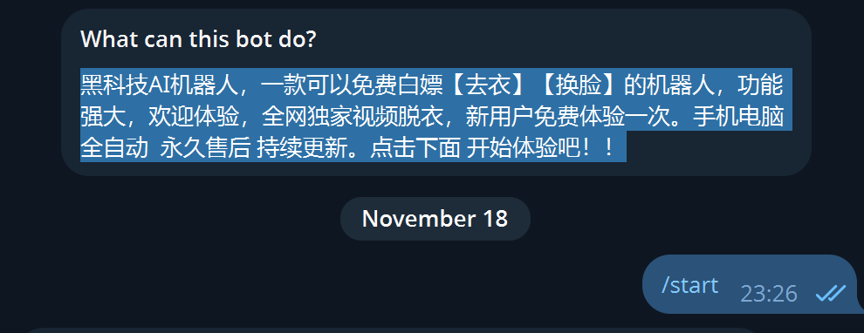

开启对话
【场景】点击与机器人对话，也就是//start后：
【显示】
本机器人的使用条款和免责声明
➡️ 本机器人是一个根据用户输入生成图像的机器人。
➡️ 但是，该机器人不对用户使用它创建的任何特定图像负责。
➡️ 使用应该由用户自行全面认识和负责。
➡️ 用户在利用此机器人时必须对内容和行为承担全部责任。
➡️ 本机器人仅是一个工具，无法控制或对用户的使用方式负责。
⭐️ 禁止用户使用机器人传播可能对个人或组织造成伤害的图像。
⭐️ 不会存储用户提交的任何信息或图像，除了TelegramID，也没有权利将用户信息用于任何目的。

【跟随介绍的菜单功能（点击可直接对话，以打开下级菜单）】
脱衣 | 胸部爱抚 | 自慰
颜射 | 口交 | 手交
性交
进入官方频道

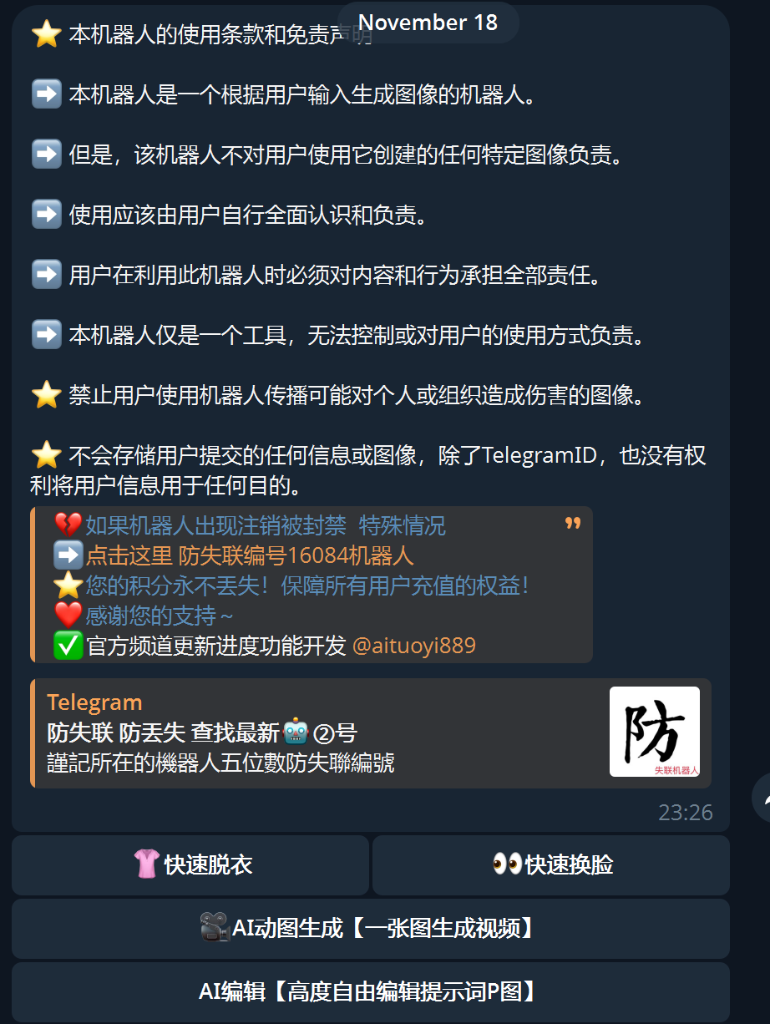

底部菜单
底部主菜单包括（九宫格，点击进入下级菜单）：
- 脱衣
- 胸部爱抚（胸部晃动，胸部爱抚）
- 自慰
- 颜射
- 口交（口交，手交）
- 性交（传教，女上，后入，侧入）
- 个人中心
- 获积分
- 官方频道

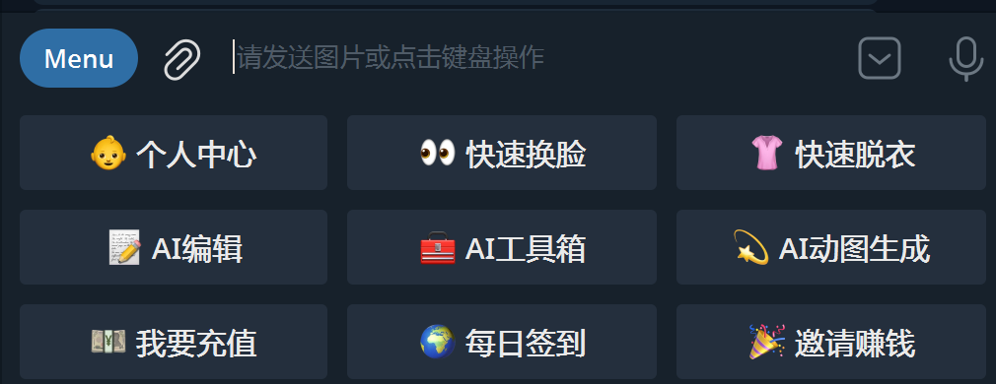

个人中心
【名称】：@linjupiter （用户自己名称）
⭐️【积分】：10
💎【等级】：P1级

充值获积分
操作说明：
请选择充值积分数量和支付方式后，点击确定充值。之后会返回支付链接。点击链接后跳转到相应方式中进行支付。
备注：生成1张图像消耗：5积分 生成1段视频消耗：20积分
下面是链接
【20积分20元】
【55积分50元】
【120积分100元】
【250积分200元】
【USTD】【微信】【支付宝】
【确定充值】
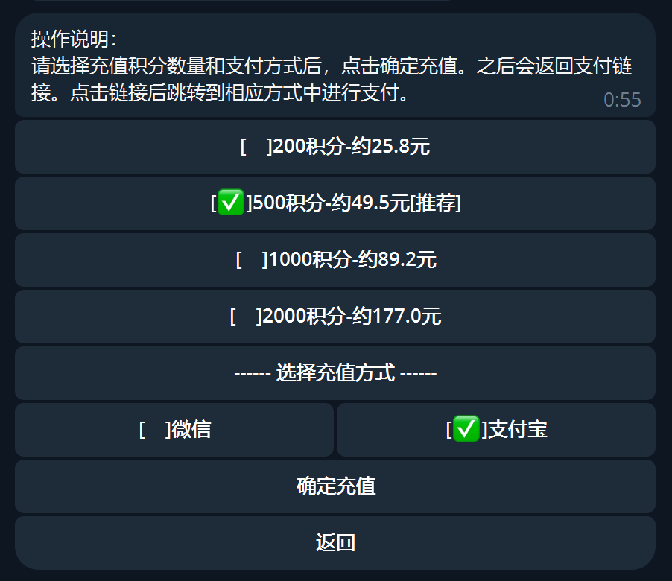

支付宝支付
请打开链接并使用支付宝支付~
支付XX元，充值XX积分（根据选择来显示）
订单号：20251120460688506312(复制补单)
支付链接：https://tm4.pmdf.cn/web/pay/1991184337245868032.html
点击跳转到浏览器打开，或复制链接到浏览器打开
请于5分钟内完成支付，
超过5分钟后支付失效~
👇🏻点击一键跳转支付👇🏻
【跳转支付】（支付链接）
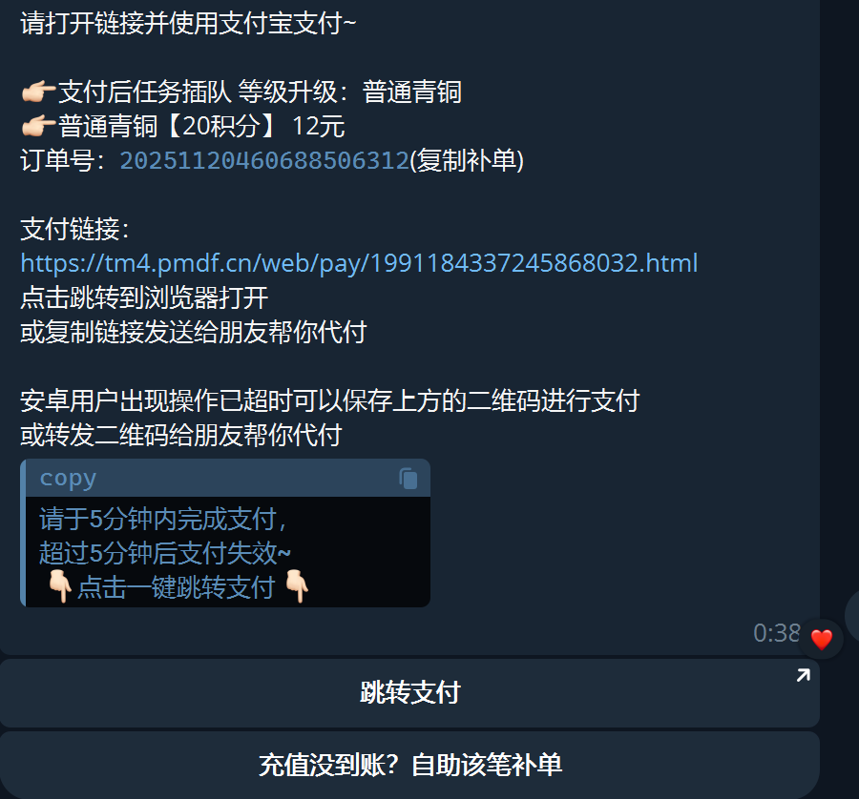
后台操作：支付完成后，自动充值到账号上

微信充值
您的支付订单号为：
[ 691dfc779b3a7d09dab1cae4 ]
请保留好订单号，如有问题，请向客服 @telddavc 提供此订单号
微信支付链接:
https://xhm.jmxhm.cn/submit.php?pid=1001&type=wxpay&out_trade_no=691dfc779b3a7d09dab1cae5&notify_url=https%3A%2F%2Fuser.idatariver.com%2Fapi%2Fuser%2Ftransaction%2Fpay%2Fcallback%2Fyzfpay&return_url=https%3A%2F%2Fwww.idatariver.com%2Fconsole&name=IDRV3-cae5&money=25.56&sign=b616f88d7e5249c8a0cd229937b36616&sign_type=MD5
请在15分钟内点上面链接完成支付订单。过期请重新选择。
支付成功后，积分将自动到账。若5分钟仍未到账，请提供订单号，联系客服。

分享获积分
点击后进入：

下面这条消息带有你的专属分享链接，请分享到其他群或用户。其他用户进来后，你将获取积分。
积分规则：
- 新用户通过你的专属链接使用机器人，你将获取40积分。推广用户无积分上限。
- 非新用户通过你的专属链接使用机器人，如果该用户7天内没有通过别人的推广链接使用机器人，则你将获取10积分。积分每日上限：100
【这里有一段视频】

一张图片做揉奶，吃屌，性交，射脸视频。让你的女神/女友/老婆/姐妹随你心意。效果不错，来试试吧！
点我进入：https://t.me/ftcyy01bot?start=648B22E8

脱衣

图片脱衣
图片脱衣：5积分/图片
注意事项：
使用我们的服务即表示您同意，用户协议且不得用于非法用途。
建议上传：站立，单人，无遮挡，主体人物清晰的照片无奇怪动作姿势（该段最好可配置）
效果预览 (【NSFW】官方功能更新频道 ）
如果没有关注官方频道 机器人不会出图！

【菜单】上传图片

参考：
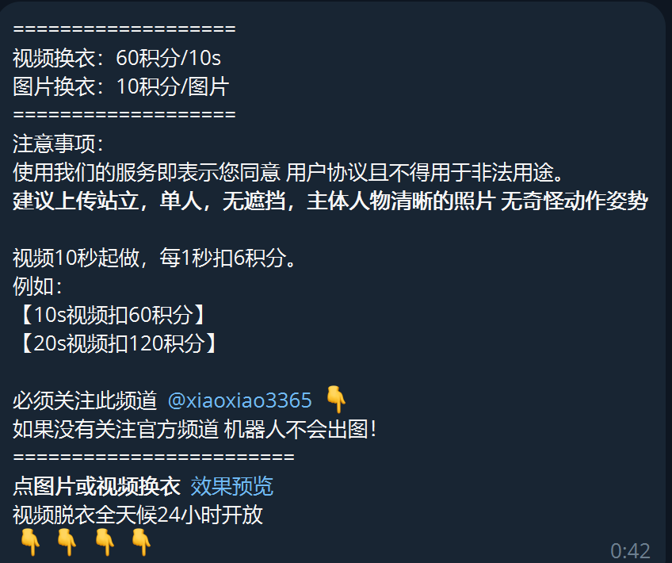 | 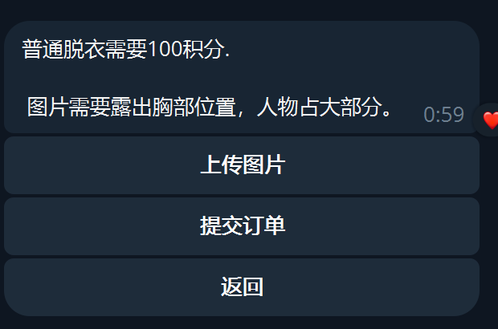
点击”上传图片“会检查积分，如果没有，则提示：
你的积分不足。当前积分：0，需要积分：5，请先获取足够积分

视频脱衣
视频脱衣：20积分/视频
注意事项：
使用我们的服务即表示您同意 用户协议且不得用于非法用途。
建议上传站立，单人，无遮挡，主体人物清晰的照片 无奇怪动作姿势
效果预览 (【NSFW】官方功能更新频道 ）
如果没有关注官方频道 机器人不会出图！

【菜单】上传图片
点击”上传图片“会检查积分，如果没有，则提示：
你的积分不足。当前积分：0，需要积分：20，请先获取足够积分

性交
参考上面的

